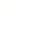
2023-2024学年苏科版数学七年级上册期末考试全真模拟卷03
范围：第1-6章 时间：120分钟 满分：120分 难度系数：0.64
姓名：___________班级：___________考号：___________
题号 | 一 | 二 | 三 | 总分
得分

评卷人 | 得 分
一．选择题（共10小题，满分30分，每小题3分）
1．（3分）（2020秋•饶平县校级期末）下列说法：
①带正号的数是正数，带负号的数是负数；
②任意一个正数，前面加上负号就是一个负数；
③0是最小的正数；
④大于0的数是正数；
⑤0只表示没有．
其中正确的是（ ）
A．①② B．②④ C．①②④ D．③⑤
2．（3分）（2023•通州区模拟）下列几何体中是三棱柱的是（ ）
A．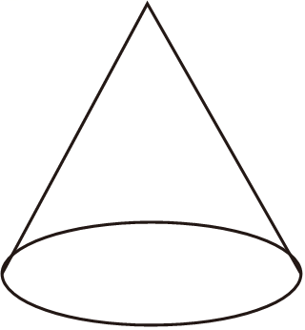 B．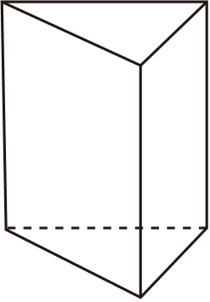
C．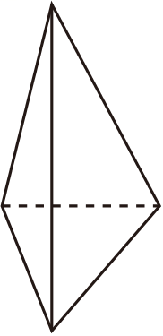 D．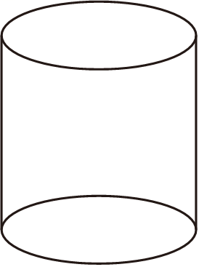
3．（3分）（2022春•兰西县期中）下列去括号正确的是（ ）
A．﹣（a+b﹣c）＝﹣a+b﹣c B．﹣（﹣a﹣b﹣c）＝﹣a+b+c
C．﹣2（a﹣b﹣c）＝﹣2a﹣b﹣c D．﹣2（a+b﹣3c）＝﹣2a﹣2b+6c
4．（3分）（2020•成都模拟）今年新冠肺炎疫情发生以后，各级财政部门按照党中央国务院的决策部署，迅速反应、及时应对．2月14日下午，国务院联防联控机制就加大疫情防控财税金融支持力度召开新闻发布会．会上，财政部应对疫情工作领导小组办公室主任、社会保障司司长符金陵透露，财政部建立了全国财政系统疫情防控经费的日报制度，实时跟踪各地方经费保障情况，截至2月13日各级财政共计支出了805.5亿元保障资金，其中805.5亿元用科学记数法表示正确的是（ ）
A．0.8055×10¹¹元 B．8.055×10¹⁰元
C．8.055×10²元 D．80.55×10⁹元
5．（3分）（2020秋•温州月考）等边△ABC在数轴上的位置如图所示，点A，C对应的数分别为0和﹣1，若△ABC绕着顶点顺时针方向在数轴上连续翻转，翻转1次后，点B所对应的数为1；则翻转2020次后，点B所对应的数是（ ）
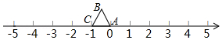
A．2018 B．2019 C．2020 D．2021
6．（3分）（2023•路北区模拟）如图，有一个破损的扇形零件，小明利用图中的量角器量出这个扇形零件的圆心角度数为50°，你认为小明测量的依据是（ ）
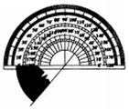
A．垂线段最短 B．对顶角相等
C．圆的定义 D．三角形内角和等于180°
7．（3分）（2016秋•太仓市期末）下列说法：
①两点之间的所有连线中，线段最短；
②相等的角是对顶角；
③过直线外一点有且仅有一条直线与已知直线平行；
④两点之间的距离是两点间的线段．
其中正确的个数是（ ）
A．1个 B．2个 C．3个 D．4个
8．（3分）（2023•兴隆台区二模）我国古代《孙子算经》卷中记载“多人共车”问题，其原文如下：今有三人共车，二车空，二人共车，九人步，问人与车各几何？其大意为：若3个人乘一辆车，则空2辆车；若2个人乘一辆车，则有9个人要步行，问人与车数各是多少？若设有x个人，则可列方程是（ ）
A．3（x+2）＝2x﹣9 B．3（x+2）＝2x+9
C．+2＝ D．﹣2＝
9．（3分）（2022秋•海淀区期末）三个完全相同的小长方形不重叠地放入大长方形ABCD中，将图中的两个空白小长方形分别记为S₁，S₂，各长方形中长与宽的数据如图所示．则以下结论中正确的是（ ）
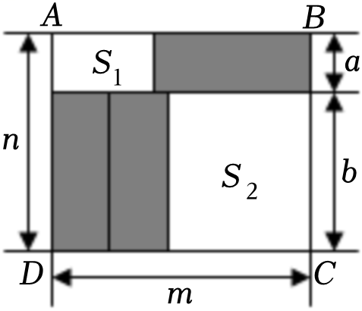
A．a+2b＝m
B．小长方形S₁的周长为a+m﹣b
C．S₁与S₂的周长和恰好等于长方形ABCD的周长
D．只需知道a和m的值，即可求出S₁与S₂的周长和
10．（3分）（2022秋•离石区期末）小文在做多项式减法运算时，将减去2a²+3a﹣5误认为是加上2a²+3a﹣5，求得的答案是a²+a﹣4（其他运算无误），那么正确的结果是（ ）
A．﹣a²﹣2a+1 B．﹣3a²+a﹣4 C．a²+a﹣4 D．﹣3a²﹣5a+6
评卷人 | 得 分
二．填空题（共8小题，满分24分，每小题3分）
11．（3分）（2020秋•綦江区校级期中）已知a、b、c的位置如图所示，化简|a+b|﹣|c﹣a|+|b+2c|＝ ．
12．（3分）（2022秋•丹东期末）已知x＝3﹣2y，则整式2x+4y﹣5的值为 ．
13．（3分）（2020秋•九龙坡区期末）若3x^{m+2}yz与﹣xy^{n﹣1}z是同类项，那么m+n＝ ．
14．（3分）（2022秋•仓山区期末）已知∠α＝50°17'，则∠α的余角＝ ．
15．（3分）（2023春•泰山区期中）如图，C、D是线段AB上的两个点，CD＝5cm，M是AC的中点，N是DB
的中点，MN＝9.5cm，那么线段AB的长等于 cm．
16．（3分）（2021秋•九龙坡区校级期末）如图，直线AB、CD、EF相交于点O，CD⊥EF，OG平分∠BOE，且∠EOG＝36°，则∠AOC＝ ．
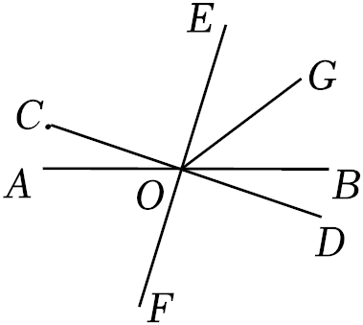
17．（3分）（2022秋•连云港期末）根据如图所示的计算程序，若输入的值x＝﹣2，则输出的值y＝ ．

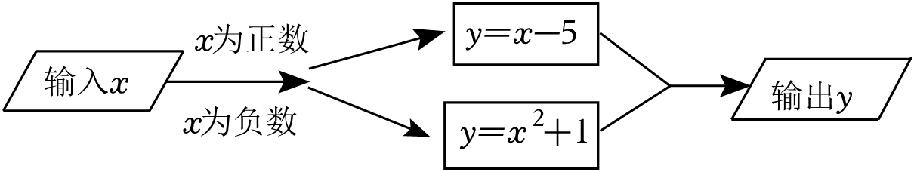
18．（3分）如图，数轴上的点O和点A分别表示0和10，点P是线段OA上一动点．点P沿O→A→O以每秒2个单位的速度往返运动1次，B是线段OA的中点，设点P运动时间为t秒（t不超过10秒）．若点P在运动过程中，当PB＝2时，则运动时间t的值为 ．
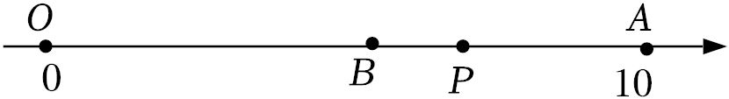
评卷人 | 得 分
三．解答题（共9小题，满分66分）
19．（6分）（2022秋•亳州期末）计算：
（1）|﹣4|﹣（﹣3）×（﹣11﹣2）； （2）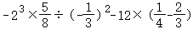．

20．（6分）（2022秋•黄埔区期末）解方程
（1）15﹣（7﹣5x）＝2x+（5﹣3x） （2）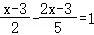

21．（6分）（2022秋•渌口区期末）已知代数式A＝2x²+3xy+2y，B＝x²﹣xy+x．
（1）求A﹣2B；
（2）当x＝﹣1，y＝3时，求A﹣2B的值；
（3）若A﹣2B的值与x的取值无关，求y的值．

22．（8分）（2022秋•锡山区期末）在如图所示的方格纸中，每个小正方形的顶点都叫做格点．已知点A、B、C均在格点上．
（1）在图中标出格点D，连接BD，使BD∥AC；
（2）在图中标出格点E，连接BE，使BE⊥AC；
（3）在所画的图中，标出点F，使线段AF的长是点A到直线BE的距离；
（4）连接BC，若每个小正方形的边长为1，则△ABC的面积为 ．
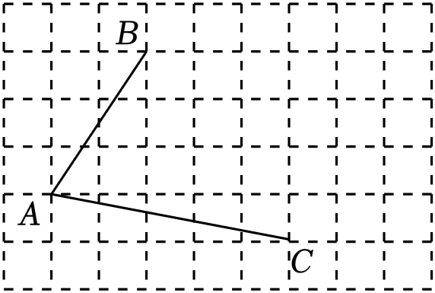

23．（8分）（2017秋•温县期中）一个几何体由大小相同的小立方块搭成，从上面看到的几何体的形状如图所示，其中小正方形中的数字表示在该位置上的小正方块的个数，请你画出从正面与左面看到的这个几何体的形状图．
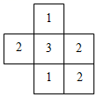

24．（8分）（2022秋•吉安期末）已知O为直线AB上一点，将一直角三角板OMN的直角顶点放在点O处．射线OC平分∠MOB．
（1）如图1，若∠AOM＝30°，求∠CON的度数；
（2）在图1中，若∠AOM＝a，直接写出∠CON的度数（用含a的代数式表示）；
（3）将图1中的直角三角板OMN绕顶点O顺时针旋转至图2的位置，当∠AOC＝3∠BON时，求∠AOM的度数．
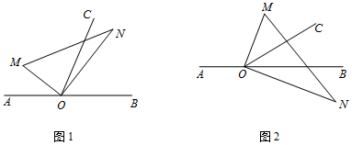

25．（6分）（2022•海曙区校级开学）某校七年级社会实践小组去商场调查商品销售情况，了解到该商场以每件80元的价格购进了某品牌衬衫500件，并以每件120元的价格销售了400件，商场准备采取促销措施，将剩下的衬衫降价销售．请你帮商场计算一下：
（1）降价前每件衬衫的利润率为多少？
（2）每件衬衫降价多少元时，销售完这批衬衫正好达到盈利45%的预期目标？

26．（8分）（2022秋•锡山区期末）在数学活动课上，王老师介绍说有人建议向火星发射如图1的图案．它叫幻方，幻方最早源于我国，古人称之为纵横图．其中9个格中的点数分别是1，2，3，4，5，6，7，8，9．每一横行、每一竖列以及两条对角线上的点数的和都相等．如果火星上有智能生物，那么他们可以从这种“数学语言”了解到地球上也有智能生物（人）．
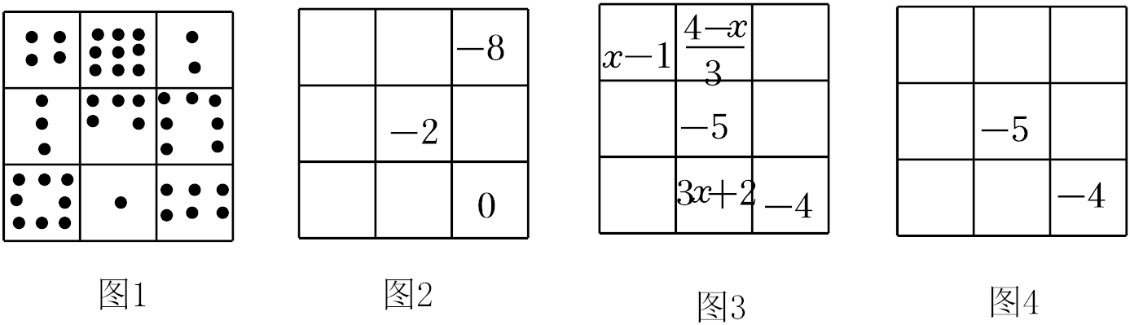
（1）将﹣10，﹣8，﹣6，﹣4，﹣2，0，2，4，6这9个数分别填入图2的幻方的空格中，使得每一横行、每一竖列以及两条对角线上的数的和都相等．则这个和是 ，并请同学们补全其余的空格．
（2）在图3的幻方中，每一横行、每一竖列以及两条对角线上的数的和都相等．根据所给信息求出x的值，并根据x的值补全图4的幻方的空格．

27．（10分）（2019秋•宁陵县期末）如图，长方体纸片ABCD，点E，F分别在边AB，CD上，连接EF，将∠BEF对折，点B落在直线EF上的B′处，得到折痕EC，将∠AEF对折，点A落在直线EF上的点A′处，得到折痕EN．
（1）若∠BEB′＝110°，则∠BEC＝ ，∠AEN＝ ，∠BEC+∠AEN＝ ．
（2）若∠BEB′＝m°，则（1）中∠BEC+∠AEN的值是否改变？请说明你的理由．
（3）将∠ECF对折，点E刚好落在点F处，且折痕与B′C重合，求∠DNA′的度数．
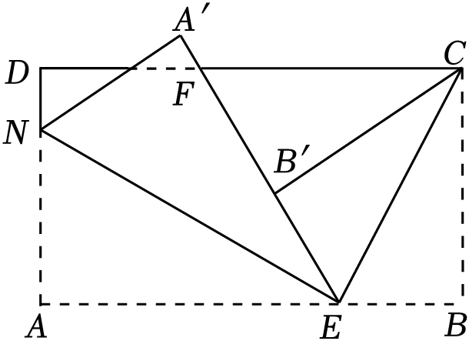

2023-2024学年苏科版数学七年级上册期末考试全真模拟卷03
范围：第1-6章 时间：120分钟 满分：120分 难度系数：0.64
一．选择题（共10小题，满分30分，每小题3分）
1．（3分）（2020秋•饶平县校级期末）下列说法：
①带正号的数是正数，带负号的数是负数；
②任意一个正数，前面加上负号就是一个负数；
③0是最小的正数；
④大于0的数是正数；
⑤0只表示没有．
其中正确的是（ ）
A．①② B．②④ C．①②④ D．③⑤
解：加正号的数不一定是正数，如+（﹣5）＝﹣5是负数，加负号的数不一定是负数，如﹣（﹣5）＝5是正数，故①错误；
任意一个正数，前面加上一个“﹣”号，就是一个负数，故②正确；
0不是正数，也不是负数，故③错误；
大于0的数是正数，故④正确；
0可以不是0摄氏度等，故⑤错误；
所以其中正确的是②④．
故选：B．
2．（3分）（2023•通州区模拟）下列几何体中是三棱柱的是（ ）
A．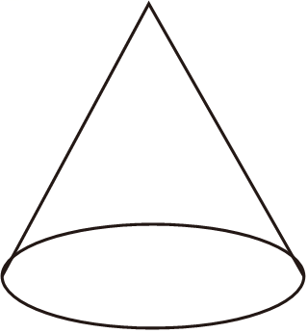 B．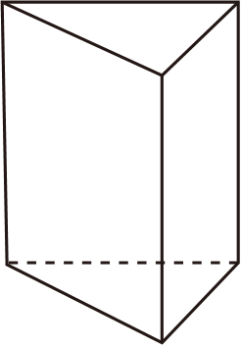
C．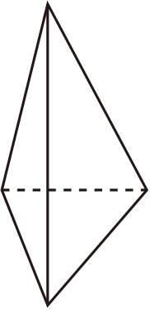 D．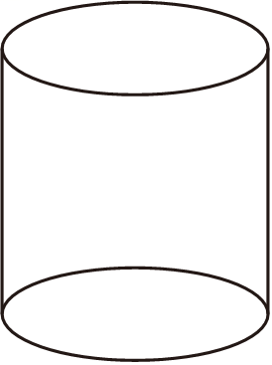
解：A．选项中的几何体是圆锥体，因此选项A不符合题意；
B．选项中的几何体数三棱柱，因此选项B符合题意；
C．选项中的几何体是三棱锥，因此选项C不符合题意；
D．选项中的几何体是圆柱，因此选项D不符合题意；
故选：B．
3．（3分）（2022春•兰西县期中）下列去括号正确的是（ ）
A．﹣（a+b﹣c）＝﹣a+b﹣c B．﹣（﹣a﹣b﹣c）＝﹣a+b+c
C．﹣2（a﹣b﹣c）＝﹣2a﹣b﹣c D．﹣2（a+b﹣3c）＝﹣2a﹣2b+6c
解：A、﹣（a+b﹣c）＝﹣a﹣b+c，故此选项错误；
B、﹣（﹣a﹣b﹣c）＝a+b+c，故此选项错误；
C、﹣2（a﹣b﹣c）＝﹣2a+2b+2c，故此选项错误；
D、﹣2（a+b﹣3c）＝﹣2a﹣2b+6c，正确．
故选：D．
4．（3分）（2020•成都模拟）今年新冠肺炎疫情发生以后，各级财政部门按照党中央国务院的决策部署，迅速反应、及时应对．2月14日下午，国务院联防联控机制就加大疫情防控财税金融支持力度召开新闻发布会．会上，财政部应对疫情工作领导小组办公室主任、社会保障司司长符金陵透露，财政部建立了全国财政系统疫情防控经费的日报制度，实时跟踪各地方经费保障情况，截至2月13日各级财政共计支出了805.5亿元保障资金，其中805.5亿元用科学记数法表示正确的是（ ）
A．0.8055×10¹¹元 B．8.055×10¹⁰元
C．8.055×10²元 D．80.55×10⁹元
解：805.5亿元用科学记数法表示正确的是8.055×10¹⁰元．
故选：B．
5．（3分）（2020秋•温州月考）等边△ABC在数轴上的位置如图所示，点A，C对应的数分别为0和﹣1，若△ABC绕着顶点顺时针方向在数轴上连续翻转，翻转1次后，点B所对应的数为1；则翻转2020次后，点B所对应的数是（ ）
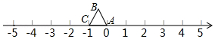
A．2018 B．2019 C．2020 D．2021
解：由题意可得，在翻折的过程中，点B依次对应的数字为：1，1，2.5；4，4，5.5；7，7，8.5；•••，
每三个为一个周期：
以上内容仅为本文档的试下载部分，为可阅读页数的一半内容。如要下载或阅读全文，请访问：https://d.book118.com/506054004203010040

